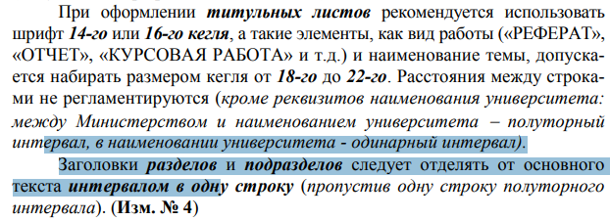

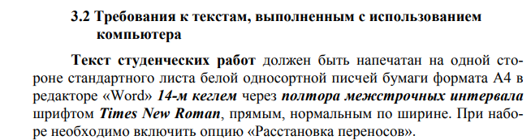

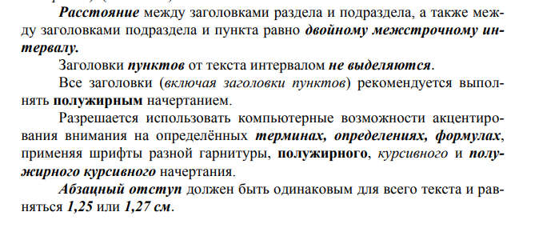

Стр. 11 РД 013-16

5 Правила оформления текстовой работы
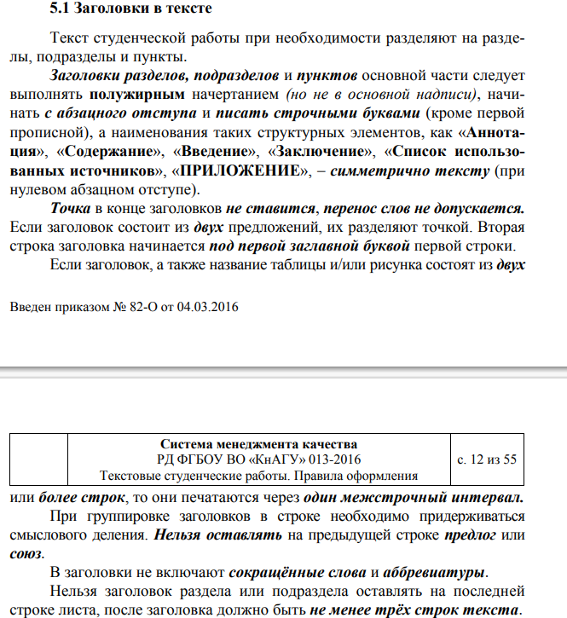

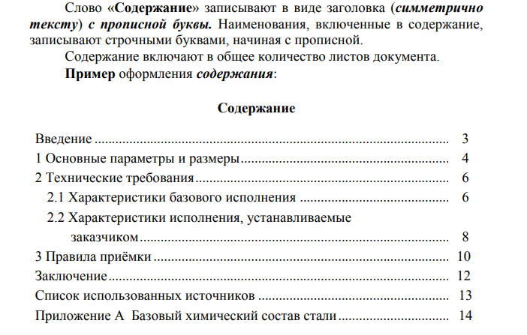

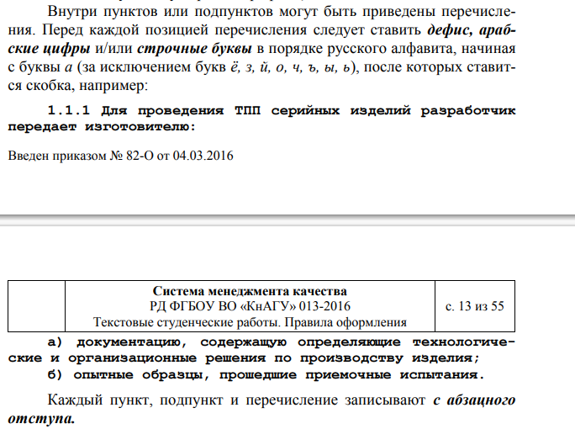

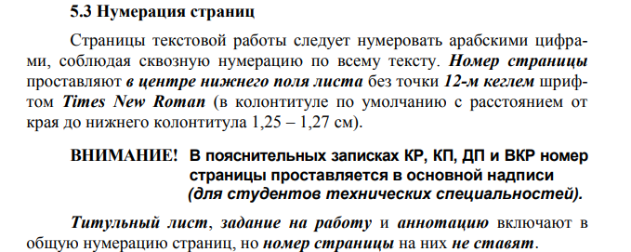

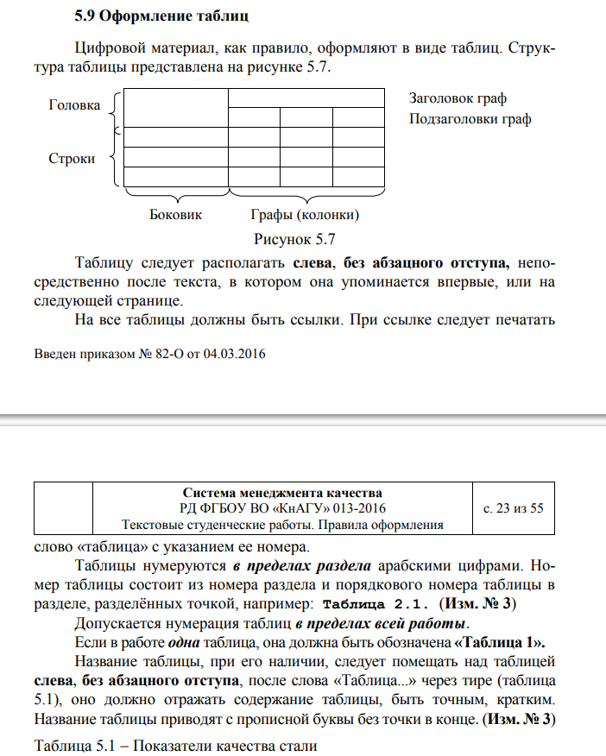

https://knastu.ru/media/files/page_files/page_425/omk/rd/013/RD_013-2016_izm._5_.pdf

5.12 Ссылки
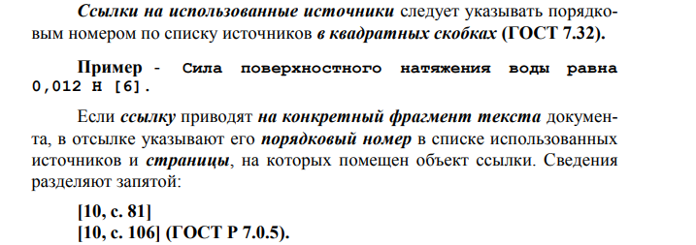
5.13 Оформление списка использованных источников (Изм. № 4)
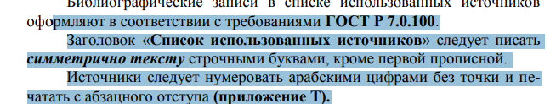

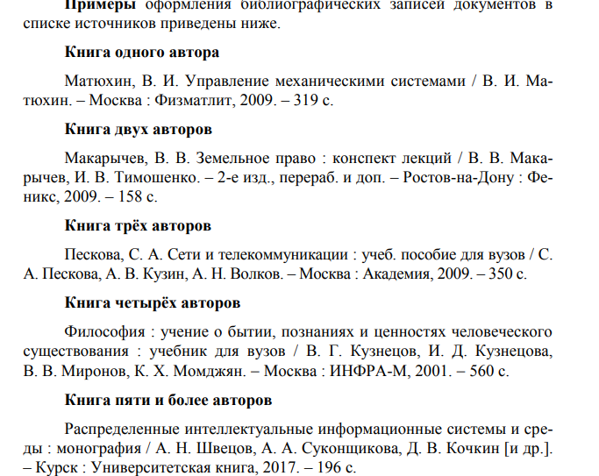

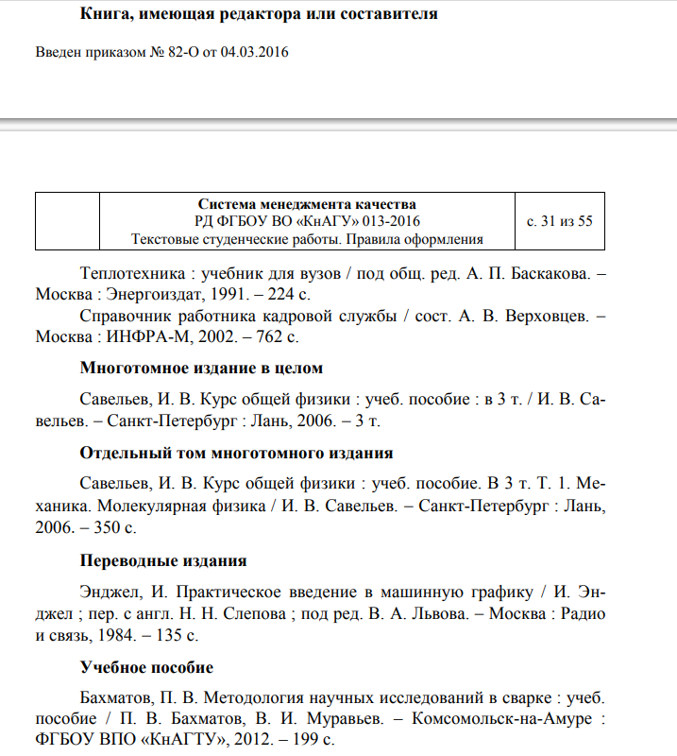

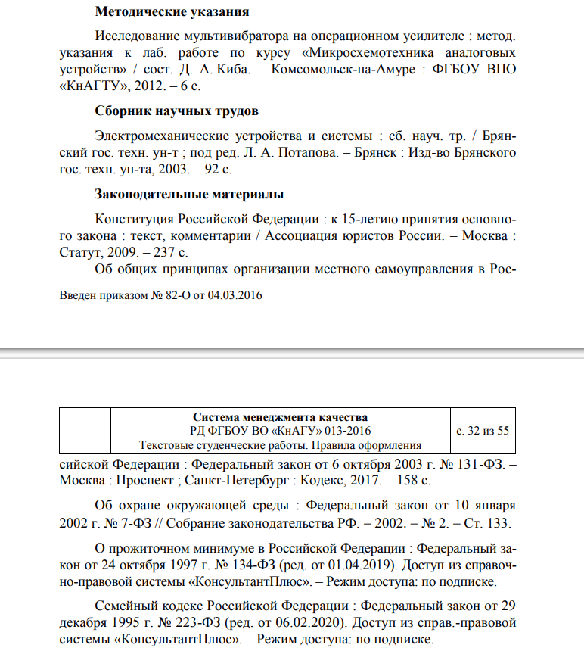

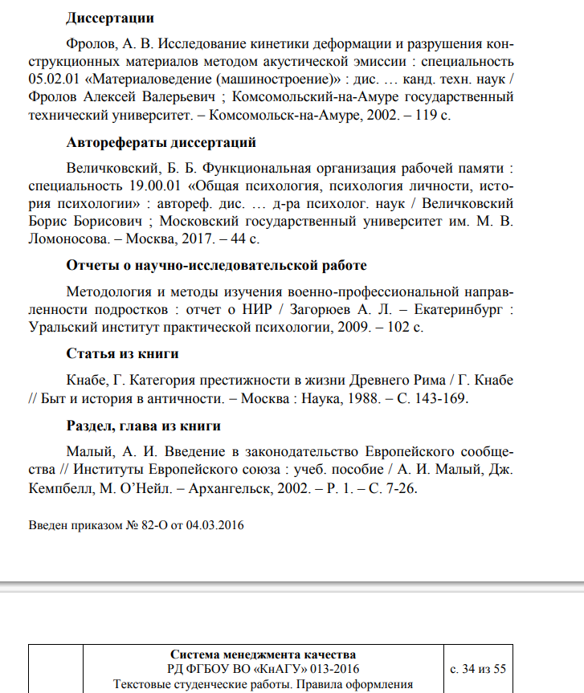

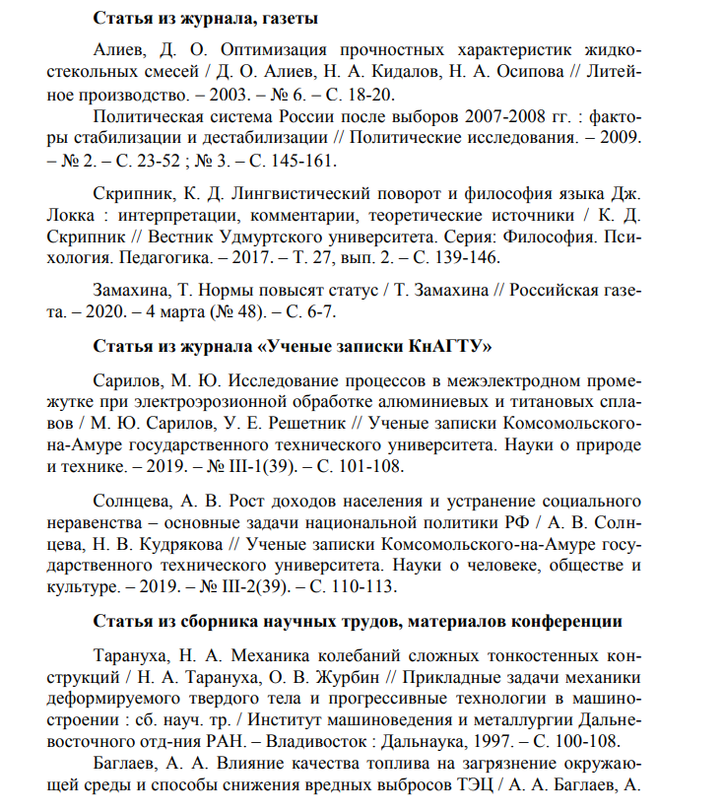

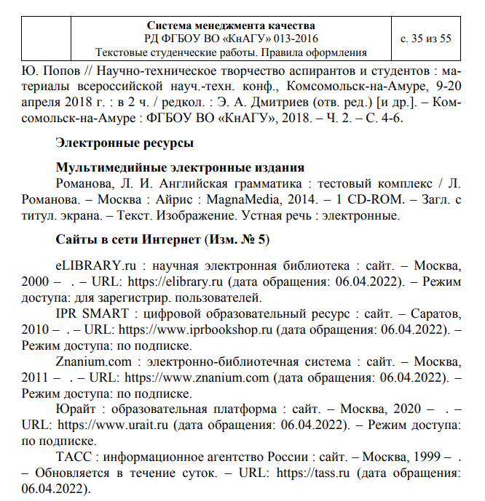

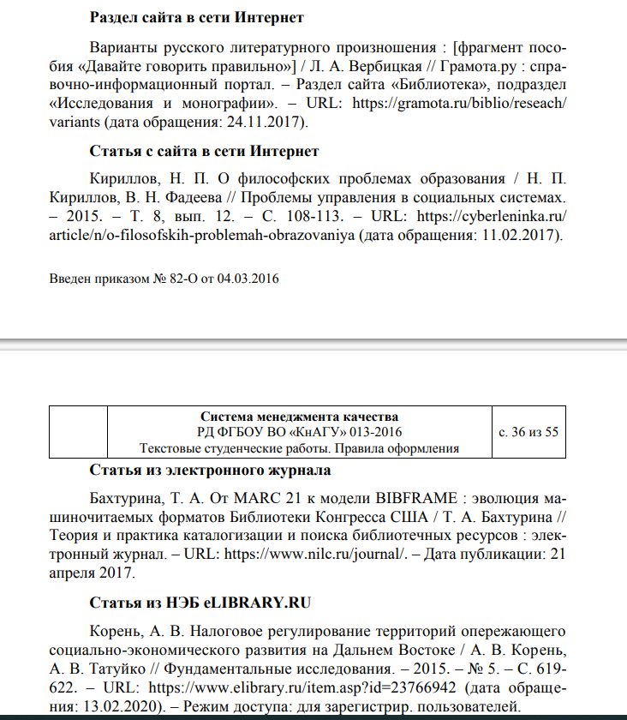

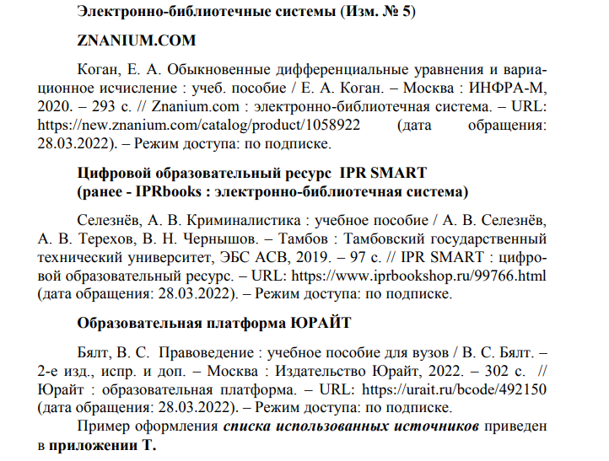

Антонова Л. В. АКТУАЛЬНЫЕ ПРОБЛЕМЫ ПРИМЕНЕНИЯ СРОКОВ ИСКОВОЙ ДАВНОСТИ В РОССИЙСКОЙ ФЕДЕРАЦИИ // Вестник магистратуры. 2023. №1-1 (136). URL: https://cyberleninka.ru/article/n/aktualnye-problemy-primeneniya-srokov-iskovoy-davnosti-v-rossiyskoy-federatsii (дата обращения: 10.12.2025).
https://cyberleninka.ru/article/n/aktualnye-problemy-primeneniya-srokov-iskovoy-davnosti-v-rossiyskoy-federatsii#:~:text=%D0%90%D0%BD%D1%82%D0%BE%D0%BD%D0%BE%D0%B2%D0%B0%20%D0%9B.%20%D0%92.%20%D0%90%D0%9A%D0%A2%D0%A3%D0%90%D0%9B%D0%AC%D0%9D%D0%AB%D0%95%20%D0%9F%D0%A0%D0%9E%D0%91%D0%9B%D0%95%D0%9C%D0%AB%20%D0%9F%D0%A0%D0%98%D0%9C%D0%95%D0%9D%D0%95%D0%9D%D0%98%D0%AF%20%D0%A1%D0%A0%D0%9E%D0%9A%D0%9E%D0%92%20%D0%98%D0%A1%D0%9A%D0%9E%D0%92%D0%9E%D0%99%20%D0%94%D0%90%D0%92%D0%9D%D0%9E%D0%A1%D0%A2%D0%98%20%D0%92%20%D0%A0%D0%9E%D0%A1%D0%A1%D0%98%D0%99%D0%A1%D0%9A%D0%9E%D0%99%20%D0%A4%D0%95%D0%94%D0%95%D0%A0%D0%90%D0%A6%D0%98%D0%98%20//%20%D0%92%D0%B5%D1%81%D1%82%D0%BD%D0%B8%D0%BA%20%D0%BC%D0%B0%D0%B3%D0%B8%D1%81%D1%82%D1%80%D0%B0%D1%82%D1%83%D1%80%D1%8B.%202023.%20%E2%84%961%2D1%20(136).%20URL%3A%20https%3A//cyberleninka.ru/article/n/aktualnye%2Dproblemy%2Dprimeneniya%2Dsrokov%2Diskovoy%2Ddavnosti%2Dv%2Drossiyskoy%2Dfederatsii%20(%D0%B4%D0%B0%D1%82%D0%B0%20%D0%BE%D0%B1%D1%80%D0%B0%D1%89%D0%B5%D0%BD%D0%B8%D1%8F%3A%2010.12.2025).

